双流区刘光文名师工作室
简 报
聚焦能源资源开发，培养区域认知素养
——记棠湖中学
活动时间：2019年12月13日
活动地点：棠湖中学
参加人员：刘光文名师工作室全体成员
活动主题: 基于“深度学习理论”的区域认知素养教学实践
简报记录：蒋瑛
活动内容：
2019年12月13，天气阴沉沉，十分寒冷，但双流区刘光文名师工作室全体成员怀着满满的热情齐聚棠湖中学，基于“深度学习理论”的区域认知素养教学实践进行了深入、细致的研讨，本次活动由工作室成员孙晓玉主持。
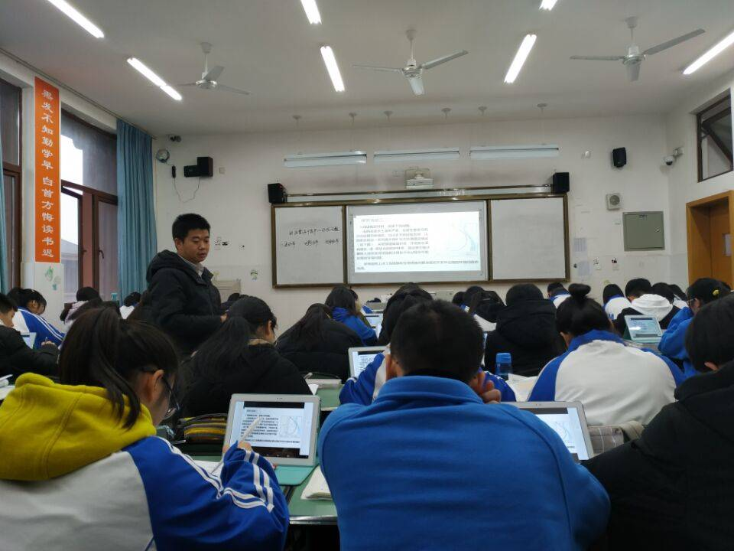 首先，由棠湖中学陈文老师在高二年级以《能源资源开发中的环境问题》为题展示了一堂基于“深度学习理论”的区域认知素养的研究课。陈文老师整合了2003版和2017版课程标准内容，将学习目标分解为——以山西省为例，指出煤炭资源开发过程中的环境问题，并提出解决措施，在本条学习目标中，体现了两大“行为表现”（即指出环境问题和提出解决措施），在行为表现的基础上精准的设计了评价任务和学习活动，引导学生学会了从图文资料中探究煤炭资源在开发环节中存在的问题，并从微观和宏观的角度去探究解决措施，在落实“教学评一致性”中给我们上了一节示范课。
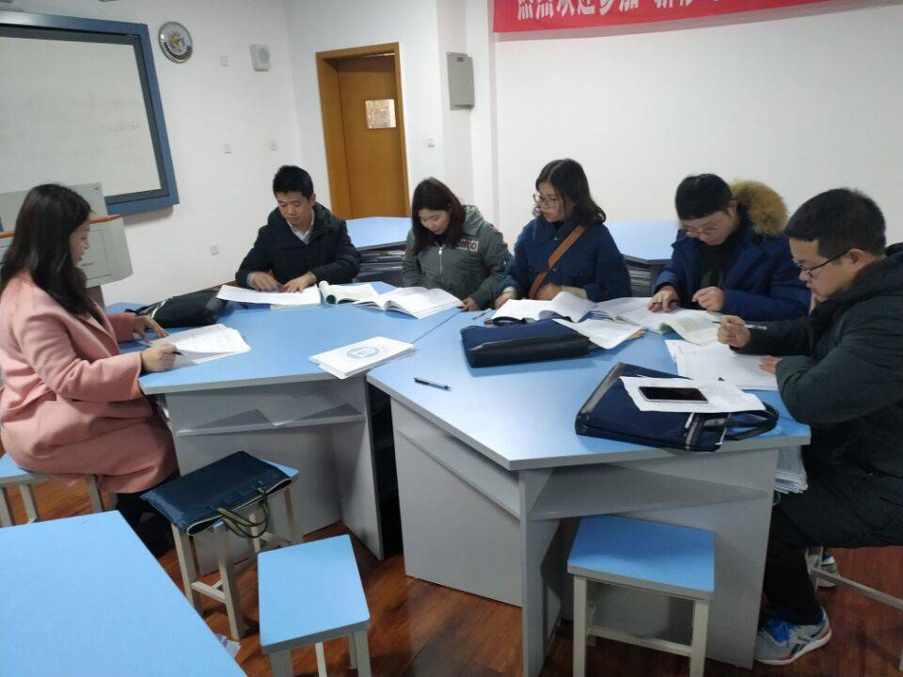
课后，陈文老师对本节课的设计意图做了一个详细阐释，本节课立足于能源资源开发过程中存在的问题，探究解决措施，从根本上实现区域的可持续发展，同时结合了近年高考试题和选修六环境保护的内容，对教学资源进行了整合，设计出了从生产各环节提出存在的环境问题，并从生产环节入手，提出对应的解决措施，同时为了提高本节课的深度和高度，从产业结构的调整方向阐明了对实现可持续发展的影响。
随后，刘光文名师工作室全体成员基于深度学习理论，选取不同的维度，对该课堂进行了充分、深入地讨论与交流。通过整理，有如下优点和建议
优点：
- 基于课标，打破常规，整合资源，设计出符合学生认知规律的深度学习课例，即从实际问题→阐释原因→提出措施→总结归纳→拓展迁移
- 教学探究活动的问题设计，由表及里、层次清晰构成递进关系的问题链条，让学习思维看得见。
- 学习目标分解得当，从分解课程标准的四要素法中准确凝练了本节课的行为主体、行为表现、行为条件和表现程度。为实现“教学评一致性”奠定了基础。
- 在探究活动中情景的选取完善，原汁原味，有效培养学生提取信息、解读信息、整合信息、分析推理的能力。
建议；
- 学生的参与度不高，原因主要在于学习情景枯燥和学习内容难度较大，因此在情景的选取中因考虑近因效应（即选择生动有趣的案例），同时针对难度较大的问题可进行适当的拆分，搭好脚手架。
- 本节内容属于过程性的问题，在教学的过程中是侧重结果还是过程的探究与分析
- 缺少对本节内容的总结归纳，因此在板书及设计的过程中因实现板书内容的结构化。
通过本次活动有效推动了工作室学员的成长，刘光文导师希望学员们能在教学了道路中多学习、多研究，学以致用。我相信在刘光文导师的带领下，工作室的每位学员一定会“飞得更高，看的更远”。

